1. **システム導入の目的と目標**
   1. **目的**

* このシステムは学校に行かないで、学生がうちで勉強することだけでなく、先生もうちで自分の知識を伝えられます。
* 勉強することだけでなく、学生がテシトをすることできる。
* 先生とシステム管理者が学生の勉強とテストすることからお金を貰っています。
  1. **目標**
     1. 基本的な機能
* レジスタ機能とログイン機能とログアゥト機能
* ユーザ（先生と学生）を管理します（追加、修理、削除）。
* コースを行っていることできたり、コースの内容を修理したり、コースを削除したりします。
* コースを登録することできると、コースを解除したりします。
* ファイルをアップロードしたり、修理したり、削除したりします。しかし、ユーザの学生としてファイルをダゥンロードすることができない。
* 解答結果を自動的に採点します。
* 課金を提供します。
  + 1. 完成経費予定
* Domain：100USD/1ヶ月（.com形、。。。）
* ウェブサイトホスト（Web host）：500USD/1ヶ月（Space とBandwidthによって値段が違う）
* 人力軽費：10.000USD
* 他の軽費：5.000USD

全部軽費は20.000USD以下かかります。

* + 1. 完成時間予定
* 2014年03月31日までで完成する予定です。
  + 1. システムを使う相手と範囲
* 誰でも使うことできます。
* システムを実装する範囲：ベトナム中
  + 1. 総収入と使う数人予定
* 総収入予定

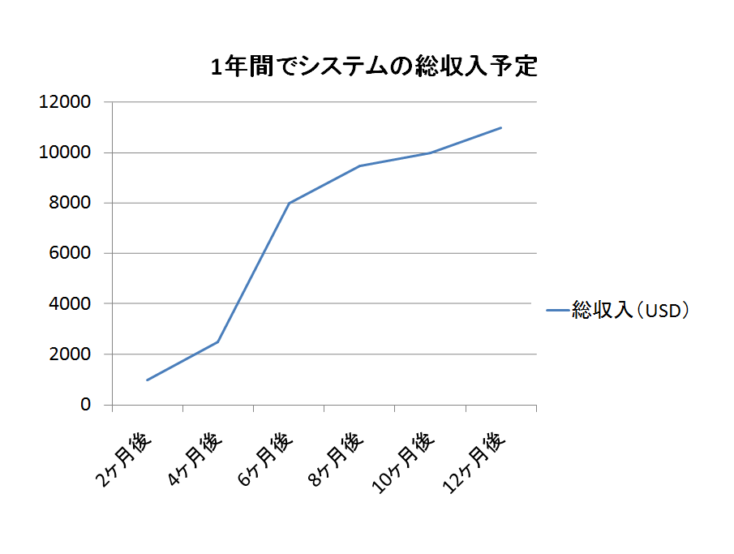

* 使う数人

システムを始めて発展するとき、先頭の3ヶ月中で使う人は300人ぐらいいます。6ヶ月のあとに使う数人が1000人ぐらいです。それから、3ヶ月中ぐらい20%から40%にかけてユーザ数を増えていろうと思います。

# システムの概要/システムの構想

# 

**ID とパスワード**

**デプロイメントとメントテナンス**

**システムとお金を勘定する実施**

**勉強とテスト**

**銀行カードでお金を支払うとシステムからコマを貰う**

**コースを行うとテストを作る**

**電話カードと銀行カードでお金を支払う**

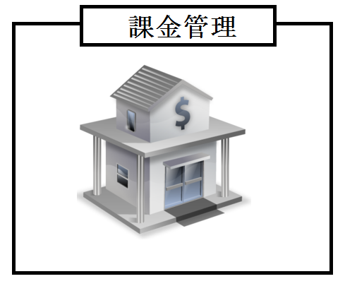



**ID とパスワード**

**顧客の情報**

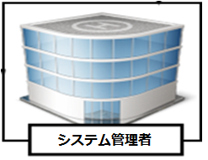

**テストの結果**



**データを伝送**



**口座情報**

**サインアップ**



**ユーザ**